CITY PACK BARILOCHE
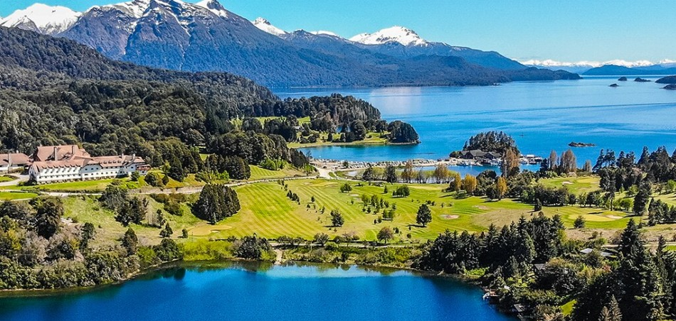

PAQUETE INCLUYE:
- Traslado aeropuerto – hotel – aeropuerto en servicio privado
- 3 Noches de alojamiento con desayuno
- Circuito chico con ascenso a Cerro Campanario

PRECIOS POR PERSONA EN US$

CATEGORIA | HOTEL | DBL | N/A
TURISTA | Aconcagua | 178 | 42
SUPERIOR | Hampton Inn | 210 | 53
PRIMERA | Cacique Inacayal | 279 | 76

CONDICIONES:
- Precios sujetos a disponibilidad y cambios sin previo aviso
- Para viajar hasta el 30/06/2021

